Anmeldeblatt für den Klassenbesuch im Lernarrangement
Analog & Digital
Dieses Blatt per Email bis spätestens zwei Wochen vor dem Besuch an das Sekretariat senden: monica.revelant@phsg.ch
Informationen
Name Klasse / Stufe
Vorname Anzahl Lernende
Schule Telefon
Email Mobile

Besuch
Datum des Besuchs

Zyklus 1 KG Besuch 2.5 h Zeit von / bis
1./2. Kl.

Zyklus 2 3./4. Kl.
5./6. Kl.
Besuch 3 h Vormittag Zeit von / bis
Nachmittag Zeit von / bis
Besuch 6 h Ganzer Tag Zeit von / bis

Zyklus 3 Besuch 3 h Vormittag Zeit von / bis
Nachmittag Zeit von / bis
Besuch 6 h Ganzer Tag Zeit von / bis

Anzahl Begleitpersonen

Bemerkungen

Ganztagesbesuch – ich wünsche eine Platzreservation in der Cafeteria

Rahmenbedingungen
Begleitpersonen
Kindergarten: pro 4–5 Kinder eine Begleitperson
für die 1.–9. Klasse: Lehrperson und 2 Begleitpersonen
Alle Zyklen
- Besuch des Einführungskurses (Lehrperson)
- Durchführung der Vorbereitungsaufträge
- Vorbereitung der Begleitpersonen gemäss Absprache
- Informationen
  - www.phsg.ch/rdz
  - https://blogs.phsg.ch/analog-digital

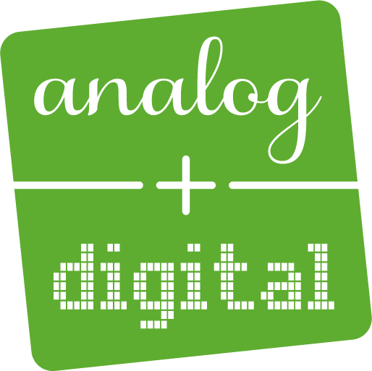

Programmieren

Womit wurde schon mit der Klasse programmiert? | Angebot im Lernarrangement  «analog + digital»
KG:  BeeBot oder BlueBot  Andere:  1./2. Kl.  BlueBot | MatataLab  Andere:  3./4. Kl.  RoboWunderkind | Thymio | BlueBot  Andere:  5./6. Kl.  RoboWunderkind | Thymio | mBot  Scratch | Andere:  OS  mBot | Thymio Scratch | Scratch  Andere: | KG:  BeeBot oder BlueBot  1./2. Kl.  BlueBot | MatataLab  3./4. Kl.  RoboWunderkind | Thymio  5./6. Kl. (Bitte 2 auswählen)  RoboWunderkind | Thymio | mBot  OS  mBot | Thymio mit Scratch

Bemerkungen:

